附件2

社会组织政策法律宣传

一、哪些组织属于社会组织？

《民法典》中设立非营利性法人一节，对社会组织的性质、资格、决策机构等内容进行规定，内容摘录如下:

第八十七条 为公益目的或者其他非营利目的成立，不向出资人、设立人或者会员分配所取得利润的法人，为非营利法人。非营利法人包括事业单位、社会团体、基金会、社会服务机构等。

第九十条 具备法人条件，基于会员共同意愿为公益目的或者会员共同利益等非营利目的设立的社会团体，经依法登记成立取得社会团体法人资格；依法不需要办理法人登记的，从成立之日起，具有社会团体法人资格。

第九十二条 具备法人条件，为公益目的以捐助财产设立的基金会、社会服务机构等，经依法登记成立，取得捐助法人资格。依法设立的宗教活动场所，具备法人条件的可以申请法人登记，取得捐助法人资格。法律、行政法规对宗教活动场所有规定的，依照其规定。

第九十三条 设立捐助法人应当依法制定法人章程。捐助法人应当设理事会、民主管理组织等决策机构，并设执行机构。理事长等负责人按照法人章程的规定担任法定代表人。捐助法人应当设监事会等监督机构。

第九十四条 捐助人有权向捐助法人查询捐助财产的使用、管理情况，并提出意见和建议，捐助法人应当及时、如实答复。捐助法人的决策机构、执行机构或者法定代表作出决定的程序违反法律、行政法规、法人章程，或者决定内容违反法人章程的，捐助人等利害关系人或者主管机关可以请求人民法院撤销该决定。但是，捐助法人依据该决定与善意相对人形成的民事法律关系不受影响。

第九十五条 为公益目的成立的非营利法人终止时，不得向出资人、设立人或者会员分配剩余财产。剩余财产应当按照法人章程的规定或者权力机构的决议用于公益目的；无法按照法人章程的规定或者权力机构的决议处理的，由主管机关主持转给宗旨相同或者相近的法人，并向社会公告。

二、什么是社会团体?

《社会团体登记管理条例》(国务院令第250号)中明确社会团体，是指中国公民自愿组成，为实现会员共同意愿，按照其章程开展活动的非营利性社会组织。国家机关以外的组织可以作为单位会员加入社会团体。成立社会团体，应当经其业务主管单位审查同意，并依照本条例的规定进行登记。社会团体应当具备法人条件。

下列团体不属于本条例规定登记的范围：

（一）参加中国人民政治协商会议的人民团体；

（二）由国务院机构编制管理机关核定，并经国务院批准免于登记的团体；

（三）机关、团体、企业事业单位内部经本单位批准成立、在本单位内部活动的团体。

筹备期间开展筹备以外的活动或者未经登记擅自以社会团体名义进行活动，以及被撤销登记的社会团体继续以社会团体名义进行活动的，由登记管理机关予以取缔，没收非法财产;构成犯罪的，依法追究刑事责任;尚不构成犯罪的，依法给予治安管理处罚。

三、什么是社会服务机构?

社会服务机构即民办非企业单位，《民办非企业单位登记管理暂行条例》(国务院令第251号)中明确民办非企业单位，是指企业事业单位、社会团体和其他社会力量以及公民个人利用非国有资产举办的，从事非营利性社会服务活动的社会组织。未经登记，擅自以民办非企业单位名义进行活动的，或者被撤销登记的民办非企业单位继续以民办非企业单位名义进行活动的，由登记管理机关予以取缔，没收非法财产；构成犯罪的，依法追究刑事责任。

四、什么是基金会?

《基金会管理条例》(国务院令第400号)中明确基金会，是指利用自然人、法人或者其他组织捐赠的财产，以从事公益事业为目的，按照本条例规定成立的非营利性法人。未经登记或者被撤销登记后以基金会、基金会分支机构、基金会代表机构或者境外基金会代表机构名义开展活动的，由登记管理机关予以取缔，没收非法财产并向社会公告。

五、非法社会组织明显特征有哪此？

非法社会组织非常狡猾，绞尽脑汁用各种方式让人信任其“真实性”和“权威性”，便于其从事诈骗等违法犯罪活动，主要可归纳为以下五个明显特征：

一是名称让人真假难辨很多非法社会组织往往冠以“中国“”中华”“全国”“”世界”等名头，有的在名称上与合法登记的全国性社会组织仅一字之差，网页宣传上抄袭合法社会组织的官网内容，社会公众难辨真假。

二是活动领域“蹭热点”。非法社会组织善于打”擦边球”往往跟风“军民融合”“乡村振兴”“疫情防控”等热点，吸引眼球。

三是组织形式“名头繁多”。非法社会组织有的以“协会”“促进会”“联合会“基金会”等传统社会组织形式活动；有的以“委员会”“发展局”“中心” “研究机构”等类似政府机关和事业单位的组织形式活动，令人防不胜防。

四是包装宣传“高大上”。有些非法社会组织特意在党政机关办公地附近或附属场所租用办公场地，有的拉拢一些退休党政干部或社会名人“站台”“代言”，有的找各种媒体为自己进行宣传“贴金”，用各种手法增加其“可信度”。

五是用合法外衣做掩护,有的非法社会组织干方百计“投靠”到合法登记的社会组织名下变身为分支机构 有的与合法社会组织共同开展活动；有的想方设法成为事业单位的下设机构，鱼目混珠。

六、哪些组织属于非法社会组织?

非法社会组织主要包括三种类型:一是未经民政部门登记，擅自以社会组织名义开展活动的组织，这是最常见的类型;二是社会组织被撤销登记或吊销登记证书后，继续以社会组织名义活动的组织；三是社会团体筹备期间开展筹备以外活动。

七、如何有效识别非法社会组织?

在与社会组织开展合作或参加其活动时，务必注意核查身份，对于无法辨别：

一是否为非法社会组织是登录中国社会组织政务服务平台（https://chinanpo.mca.gov.cn/)通过全国社会组织信用信息公示平台的查询页面进行查验，可以获的情况，可以通过以下两种途经来进行精准识别知其是否登记。

二是关注“中国社会组织动态“微信公众号通过“我要查询”也可查验其合法性。

八、如何查询合法社会组织？

方法一：登入中国社会组织政务服务管理平台进行查询（https://chinanpo.mca.gov.cn/)

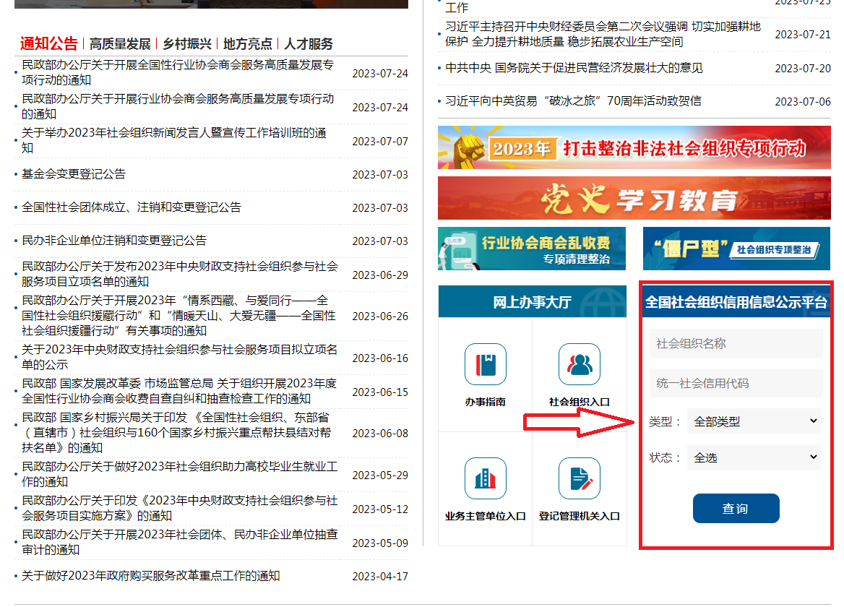

方法二：关注“中国社会组织动态”微信公众号进行查询

